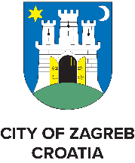
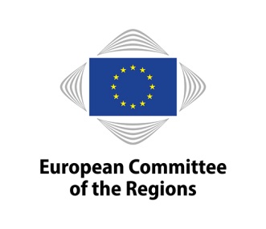

Knowledge Exchange Platform on Social Innovation

Peer-to-peer Event in Zagreb – Croatia

“Quadruple Helix approach to social innovation ‒

a key to success” (Model četverostruke spirale u socijalnim inovacijama – ključ uspjeha)

30. – 31. siječanj 2020.

30. siječanj:
Studijske posjete za govornike
15:00 – Sastajanje u Hotelu International (organizirani prijevoz autobusom)
Tijekom autobusnog prijevoza predviđen je razgled Zagreba s lokalnim turističkim vodičem.

15:30 – 16:15 Zagrebački inovacijski centar d.o.o. (ZICER)
Osnovao ga je Grad Zagreb s ciljem poboljšanja poduzetničkog okruženja i društva u cijelosti. Poseban naglasak se stavlja na razvoj inovativnih visokotehnoloških proizvoda kroz pomno osmišljene programe inkubacije i akceleracije.

16:45 – 17:45 Silent Café – socijalno poduzeće
Ugostiteljski objekt Udruge gluhih i nagluhih Grada Zagreba, jedini takve vrste u Hrvatskoj, koji zapošljava gluhe i nagluhe osobe. Osnovan je uz potporu Grada Zagreba.

18:45 – Prijem u Palači Dverce
Svečani prijem, večera i poslovno umrežavanje

31. siječanj:
Mjesto: Hotel International, Miramarska 24, Zagreb, Hrvatska
8:30 - 9:00 Registracija i kava

Moderator: Ilaria D'Auri – EUROPEAN REGIONS RESEARCH & INNOVATION NETWORK

09:00 – 09:30 Pozdravni govori i uvod
- Jelena Pavičić Vukičević, dr. sc., zamjenica gradonačelnika Grada Zagreba, članica Odbora regija
- Martin Baričević, načelnik općine Jasenica, predsjednik Hrvatske zajednice općina
- Dubravko Bilić, gradonačelnik Ludbreg, potpredsjednik Udruge gradova u Republici Hrvatskoj
- Igor Andrović, župan Virovitičko-podravske županije
- Marija Pletikosa, državna tajnica u Ministarstvu za demografiju, obitelj, mlade i socijalnu politiku
9:30 – 11:15 Socijalne inovacije na europskoj razini (uključujući Obzor2020 projekte)
- Philippe Martin, Europska komisija, Glavna uprava za istraživanje i inovacije, Voditelj tima za socijalne inovacije
- Risto Ravio, Europska komisija, Glavna uprava za zapošljavanje, socijalna pitanja i uključivanje, jedinica za stvaranje poslova
- Marie Zvolska, Europski gospodarski i socijalni odbor
- Catherine Naughton, European Disability Forum
- Hanna Malik-Trocha, Grad Varšava, Odjel za socijalnu skrb i socijalne projekte
- Eirini Kaldeli, Culture Labs – Recipes for Social Innovation (Obzor2020 EU projekt)
- Tally Hatzakis, Transport innovation for vulnerable to exclusion people needs satisfaction (Obzor2020 EU projekt)

11:15 – 11:45 Pauza za kavu
11:45 – 13:00 Važnost socijalnih inovacija u Gradu Zagrebu
- Ognjen Andrić, Grad Zagreb
- Željka Kovačić, Razvojna agencija Zagreb za koordinaciju i poticanje regionalnog razvoja
- Sanja Živković, Co-Impact Zaklada, članica European Venture Philantrophy Association (EVPA)
- Goran Denis Tomašković, “Sapuni s točkicama” socijalno poduzeće
- Mirjana Juriša, „Silent Café“ socijalno poduzeće
- Višnja Majsec Sobota, Ustanova za profesionalnu rehabilitaciju i zapošljavanje osoba s invaliditetom, URIHO
13:00 – 13:30 Rasprava s članovima Odbora regija
- Jasna Gabrič, načelnica općine Trbovlje
- Matteo Luigi Bianchi, član općinskog vijeća općine Morazzone
Pitanja & Odgovori

